Министерство науки и высшего образования Российской Федерации

Федеральное государственное автономное образовательное учреждение высшего образования



Факультет информационных технологий

Кафедра «Инфокогнитивные технологии»

Образовательная программа (профиль):

«Корпоративные информационные системы»

КУРСОВАЯ РАБОТА

на тему: «Разработка приложения на языке C#»

|  |  |  |  |
| --- | --- | --- | --- |
|  |  | Выполнил:  Студент  Группа | Мезенцева Софья Дмитриевна  221-361 |
|  |  |

Москва

2025

**Проект «Тренажёр нахождение пути числа».**

Разработанное приложение представляет собой интерактивный тренажёр для развития математических навыков, созданный на платформе WPF (Windows Presentation Foundation). Оно сочетает в себе обучающие и игровые элементы, предлагая пользователю интуитивно понятный интерфейс в современном минималистичном стиле.

**Основные режимы работы**

1. Режим обучения (Training)
   * Позволяет решать задачи без ограничения по времени.
   * Оптимален для освоения новых навыков и закрепления материала.
   * При нажатии на кнопку подсказки полностью показывает правильный путь для необходимой суммы.
   * Показывает сумму чисел, выбранных пользователем.
2. Игровой режим (Testing)
   * Предусматривает ограничение времени:
     + Лёгкий уровень – 90 секунд на решение;
     + Средний и сложный уровень – 60 секунд на решение.
   * Включает подсчёт пройденных уровней для отслеживания прогресса.
   * При нажатии на кнопку подсказки показывает только первое число для получения необходимой суммы.
   * Не показывает сумму чисел, выбранных пользователем.

**Структура интерфейса**

Верхняя панель содержит:

* + кнопку подсказки (жёлтый круг с вопросительным знаком);
  + счётчик пройденных уровней;
  + таймер (активен в игровом режиме).

Игровое поле включает:

* + числовую сетку;
  + визуализацию выбранного пути с анимированными линиями.

Информационная панель отображает:

* + целевую сумму;
  + текущую формулу выбранных чисел;
  + обратную связь (правильно/неправильно).

**Как начать игру:**

1. При запуске нужно выбрать:

* Режим игры: «Обучение» (без времени) или «Игра» (на время)
* Сложность: «Лёгкий», «Средний» или «Сложный"

1. Нажать кнопку «Старт».

**Как играть:**

1. В верхней части экрана расположено число — это цель. Нужно найти путь из чисел, сумма которых даст это число.
2. На игровом поле расположены числа в виде кружков.

Чтобы выбрать число:

* Нажать на кружок с числом
* Зажатой клавишей мыши соединить со следующим кружком
* Выбранные числа соединятся линией
* В центре экрана будет показываться формула выбора

1. Правила выбора чисел:

* Можно выбирать числа только по порядку (следующее число должно быть рядом с предыдущим)
* Нельзя выбирать одно и то же число дважды
* Нельзя «перепрыгивать» через числа

1. Что происходит после выбора:

* Если сумма выбранных чисел равна цели - уровень пройден, поле подсвечивается зелёным
* Если сумма больше цели - выбор сбрасывается, поле подсвечивается красным, можно начать заново
* В режиме «Игра» нужно успеть пройти уровень за ограниченное время

**Как закончить игру**

* В любой момент игру можно завершить, нажав на крестик в нижней части экрана
* В режиме «Игра» игра завершается в момент истечения времени, отведённого на прохождение уровня. После этого пользователь переходит на экран с подведением итогов

Ниже на рисунках продемонстрированы основные функциональные возможности.

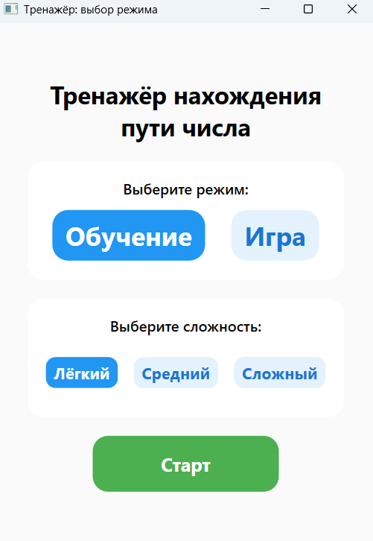

Рисунок 1 – Основное меню

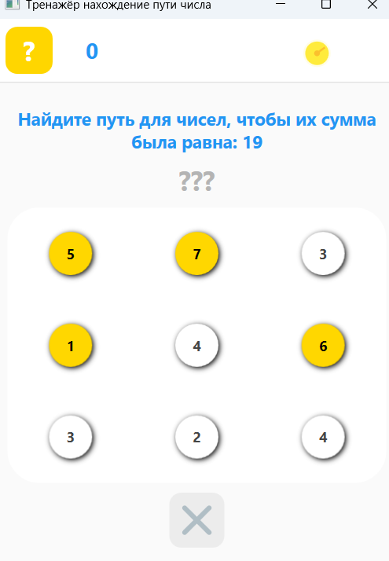

Рисунок 2 – Режим обучения с подсказкой

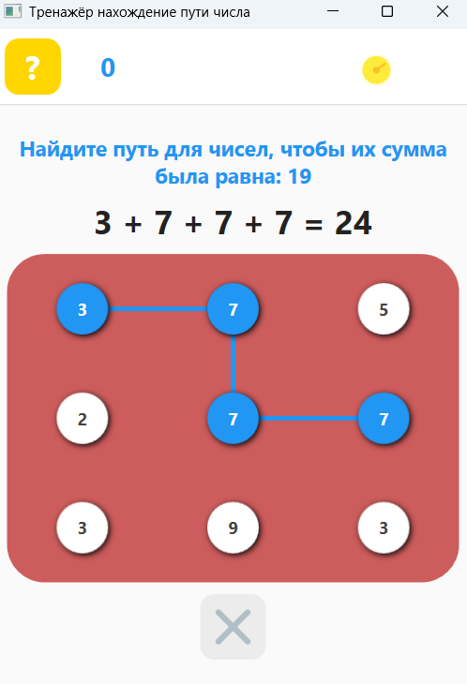

Рисунок 3 – Ошибка суммы в режиме обучения

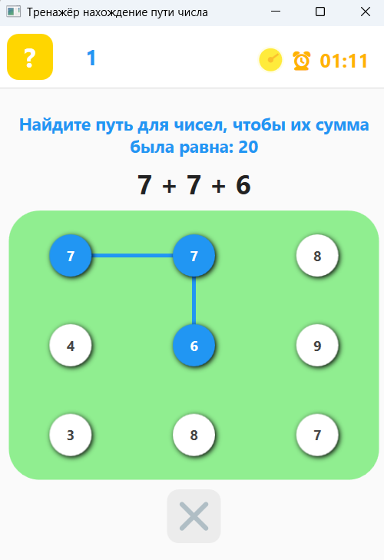

Рисунок 4 – Верный ответ в режиме игры

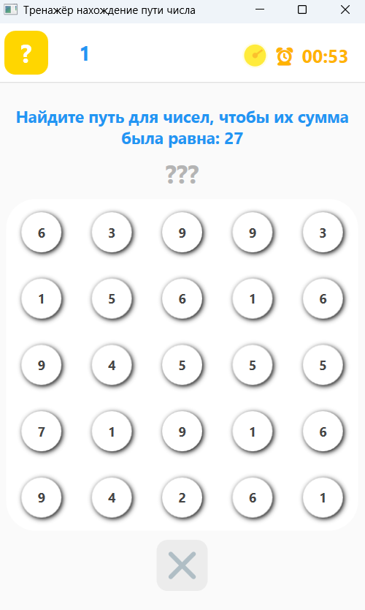

Рисунок 5 – Поле сложного уровня в режиме игры

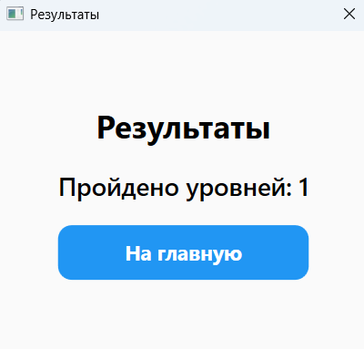

Рисунок 6 – Поле с результатами